Описание доработки интерфейса BARS GL

**Оглавление**

I. Введение 1

II. Общие положения 2

III. Форма «Открытие счета GL» 2

1. Описание кнопки «Клиент» - форма «Выбор клиента» 2

2. Описание кнопки «Accounting Type» - форма «План счетов по Accounting Type» 3

3. Описание поля «Accounting Type» 4

IV. Форма «Ввод бухгалтерской операции GL» 4

1. Описание кнопки «Счет» - форма «Выбор счета» 5

2. Описание кнопок – переключателей 7

2.1. Кнопка-переключатель «Без расчета курсовой разницы» 7

2.2. Кнопка-переключатель «Исправительная проводка» 7

V. Форма «Лицевые счета» 8

VI. Проверка «Номер сделки» и «Номер субсделки» при открытии счета и вводе операции 8

1. **Введение**

Настоящий документ описывает реализацию требований на доработку существующего интерфейса BARS GL, а именно:

1. включение дополнительных полей в форму «Ввод бухгалтерской операции GL»:
2. признак исправительной проводки
3. рублевый эквивалент для возможности ввода операции без расчета курсовой разницы
4. профит центр
5. включение поля «Наименование счета» в форму «Открытие счета GL»:
6. подключение недостающих справочников в формы по открытию счетов и ввода операции
7. осуществление контроля:
8. на невозможность установления "срока" (<> '00') при выборе в форме «Открытие счета GL» Accounting Type, на котором нет деления на сроки (= ‘00’)
9. на правильность заполнения полей номер сделки и субсделки как при открытии счета, так и при вводе операции
10. осуществление ввода 20-значного счета по маске при создании проводки
11. осуществление ввода операции по дебету или по кредиту счета из списка лицевых счетов формы «Лицевые счета»
12. **Общие положения**

В целях реализации требования привязки справочников к отдельным полям форм и повышения контроля за правильностью ввода данных в эти поля в формы «Открытие счета GL» и «Ввод бухгалтерской операции GL» добавлены кнопки «Клиент», «Accounting Type» и «Счет», по нажатию которых вызываются справочники, содержащие большое количество данных. У кнопок есть связанные с ними поля ручного ввода. Для ускорения процесса вывода справочников на экран, следует вводить по крайней мере несколько первых символов в эти поля, сокращая тем самым количество отбираемых записей. При работе с такими формами нужно исходить из принципа: чем меньше количества записей в выборке (предустановленном фильтре), тем быстрее выводится соответствующий список при открытии формы и быстрее происходит постраничное листании списка внутри формы.

Следует также учитывать, что в формах выбора «Accounting Type» и «Счет» нельзя изменять или очищать фильтр, установленный при открытии формы. Возможно добавлять, изменять и удалять только свои условия выбора.

1. **Форма «Открытие счета GL»**

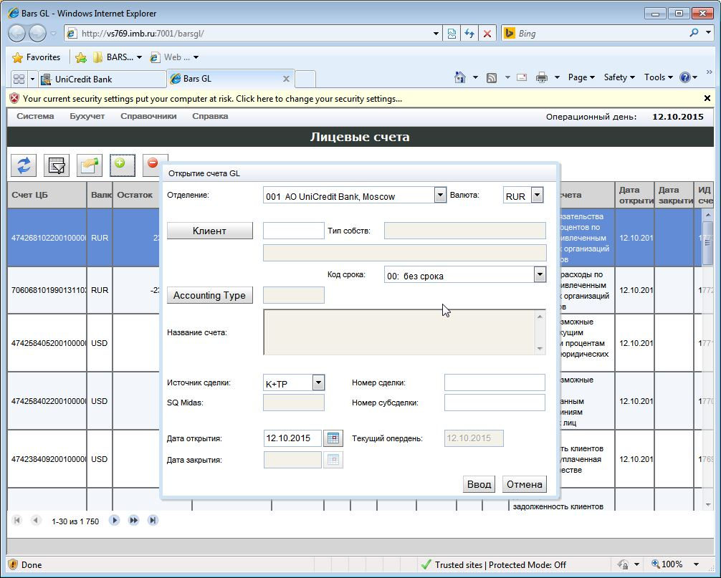

1. Описание кнопки «Клиент» - форма «Выбор клиента»

По кнопке «Клиент» вызывается справочник клиентов в форме «Выбор клиента». При пустом значении поля «Клиент» вывод справочника может затянуться на минуты из-за значительного количества введенных в справочник клиентов. Если время ожидания превысило наши ожидания, то следует закрыть форму и попробовать ввести несколько первых символов, по крайней мере первые 00 (чем больше разрядов, тем лучше). После чего открыть форму, нажав кнопку «Клиент».

В открывшейся форме можно выполнить поиск по имени клиента (русскому и английскому), типу собственности и буквенному коду филиала, установив соответствующие фильтры.

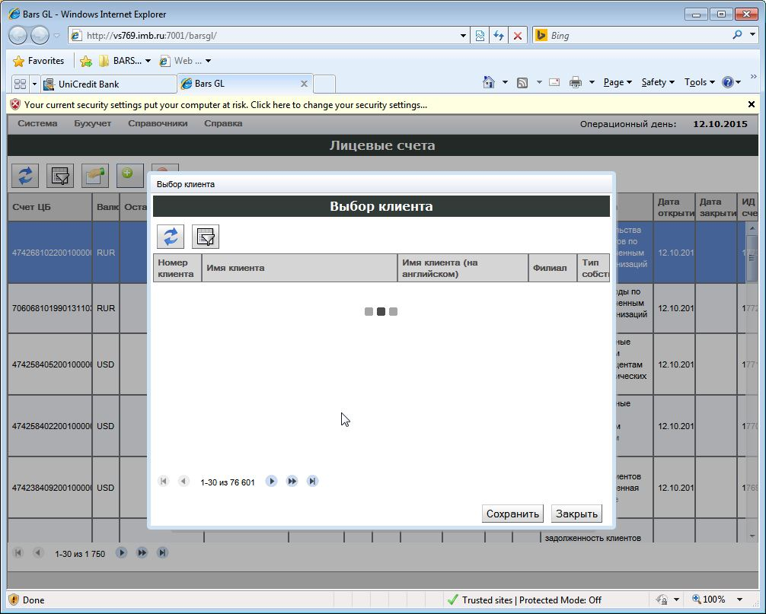

По нажатию кнопки «Клиент» и выборе клиента из справочника автоматически заполняются поля «Тип собств» и наименование клиента.

Если код клиента ввести в поле «Клиент» вручную и при этом не нажимать кнопку «Клиент», то поля «Тип собств» и наименование клиента заполнятся соответствующими значениями при выборе значения Accounting Type по кнопке «Accounting Type». Если при открытии формы по кнопке «Accounting Type» при нулевом (без срочном) сроке отобразился пустой список Accounting Type, то это может означать , что клиент не найден или, если найден, не существует Accounting Type c типом собственности выбранного клиента. Для избежания неясности следует каждый раз при окрытии счета ЦБ проверять наличие клиента в справочнике по кнопке «Клиент». Если клиент найден, указанные выше поля заполнятся соответствующими значениями.

1. Описание кнопки «Accounting Type» - форма «План счетов по Accounting Type»

По кнопке «Accounting Type» при открытии формы «План счетов по Accounting Type» вызывается справочник счетов по Accounting Type. При этом, кнопка и поле для ручного ввода «Account Type» не доступны для выбора и ввода счета, если код клиента не определен.

При пустом или неполностью введенном значении Accounting Type на список выводимых в форме счетов (Accounting Type) накладывается фильтр исходя из следущего:

* выводятся все действующие на дату открытого операционного дня счета, значения которых начинаются со значения поля «Accounting Type»
* выводятся все счета с неопределенным (=0) типом собственности и типом собственности выбранного клиента
* выводятся все счета независимо от срока, если код срока не установлен (= ‘00’ – без срока)
* выводятся все счета только с заданным кодом срока, если выбран конкретный срок

При выборе счета из формы заполняются поля «Код срока» и «Название счета» соответствующими значениями из справочника и, если не была нажата кнопка «Клиент», поля тип собственности и название клиента

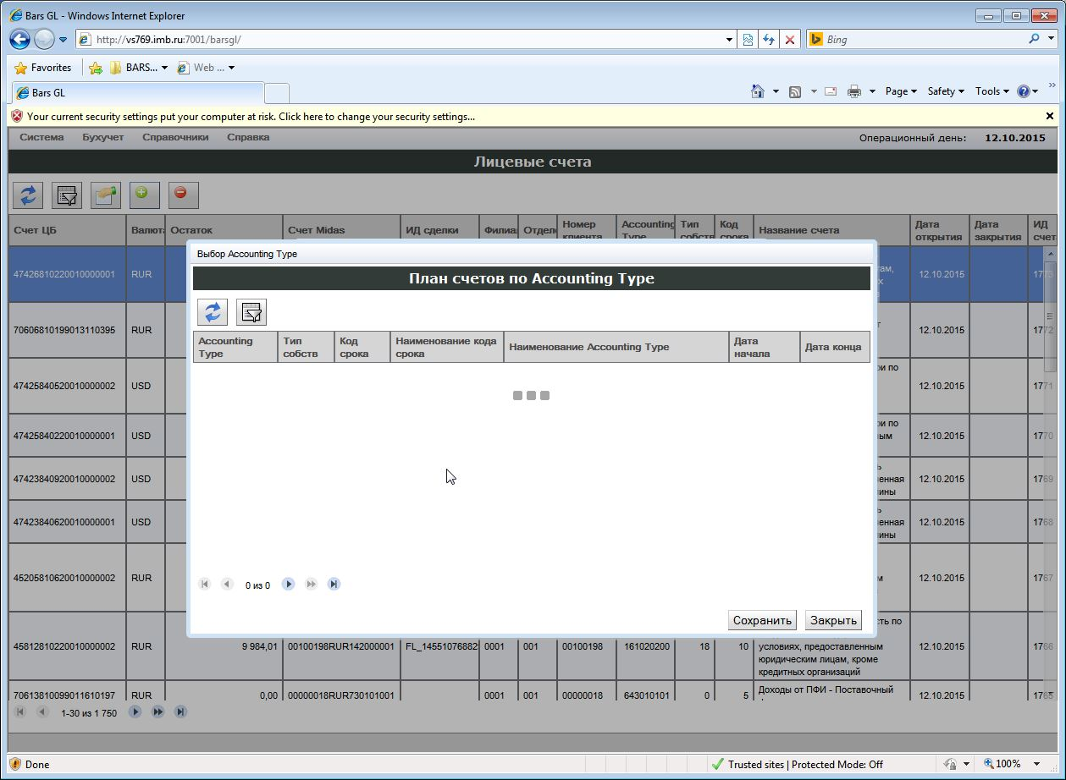

Если в поле ручного ввода «Accounting Type» введено полностью правильное значение Accounting Type, но при этом не была нажата кнопка «Accounting Type» и счет не был подтвержден выбором из справочника, то в этом случае невозможно открыть счет ЦБ пока не будет заполнено поле «Название счета».

Поле «Название счета» открывается на редактирование и заполняется значением из справочника только по нажатию кнопки «Accounting Type». При этом, если вручную изменить значение Accounting Type, то название счета очищается и становится опять недоступным для редактирования. Чтобы поле заполнилось и стало доступным для редактирования, необходимо повторно нажать кнопку «Accounting Type».

1. Описание поля «Accounting Type»

Поле «Accounting Type» предназначено для ручного ввода значения счета Accounting Type. При этом, если введено значение не полностью, то по кнопке «Accounting Type» можно выбрать нужное значение из справочника, вызвав форму «План счетов по Accounting Type» с предустановленным фильтром по типу собственности выбранного клиента, коду срока и первым символам, введенным в поле «Accounting Type».

Для реализации требования на невозможность установления "срока" при выборе Accounting Type, на котором срок "бессрочный", и сохранения однозначности между введенным значением в поле «Код срока» и сроком, с которым связан Accounting Type, поле «Accounting Type» автоматически очищается при изменении поля «Код срока», что требует повторного выбора Accounting Type из справочника в соответствии с новым значением кода срока. Поле «Accounting Type» автоматически очищается также и при изменении поля «Клиент», поскольку значение Accounting Type зависит от типа собственности клиента, что опять же требует повторного выбора Accounting Type из справочника в соответствии с новым значением типа собственности клиента.

1. **Форма «Ввод бухгалтерской операции GL»**

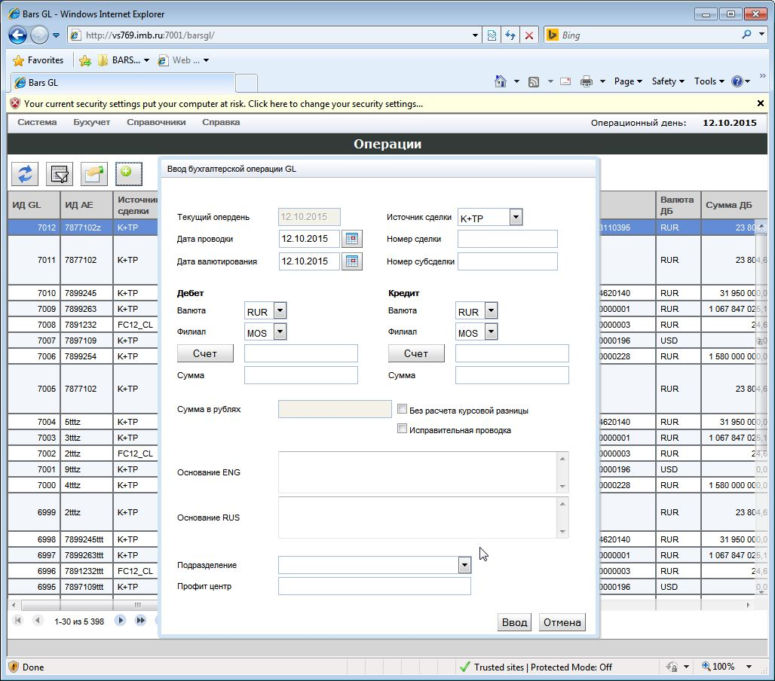

1. Описание кнопки «Счет» - форма «Выбор счета»

В форме «Ввод бухгалтерской операции GL» добавлена возможность по кнопке «Счет» выбрать счет из справочника, сформировав список по валюте, филиалу и маске счета, введенной в поле «Счет» по дебету или кредиту операции.

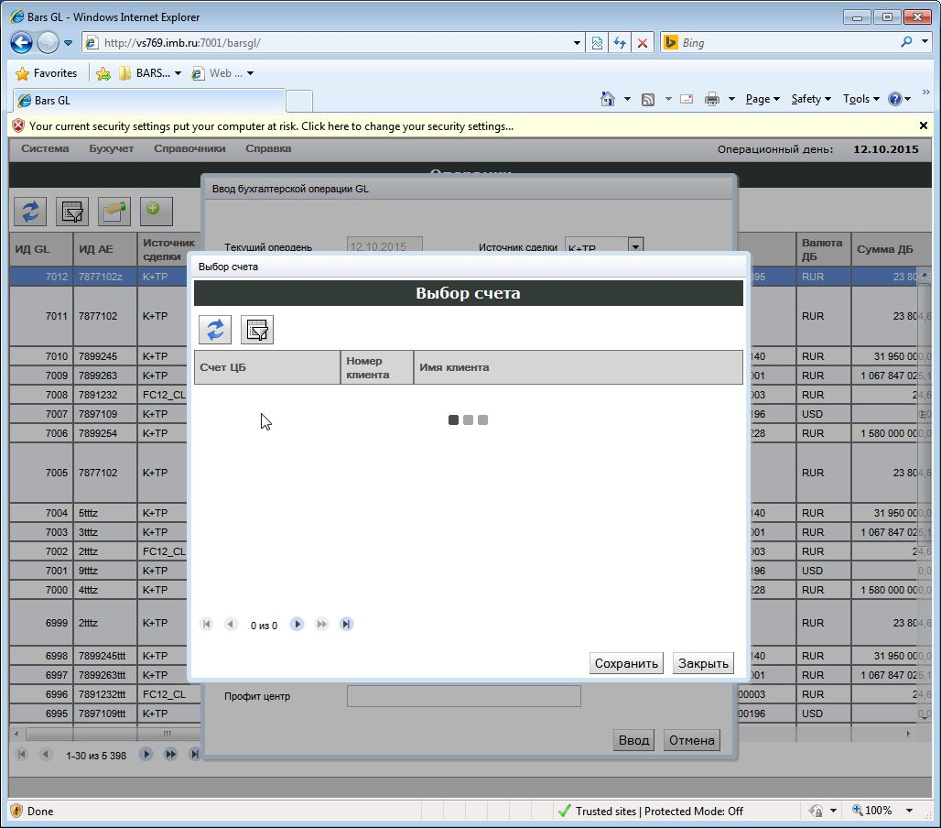

По нажатию кнопки «Счет» открывается форма «Выбор счета», в которой можно выполнить поиск счета ЦБ по коду или имени клиента, установив соответствующие фильтры.

Форма может быть открыта только, если выбран филиал и в поле «Счет» введено по крайней мере пять первых символов (цифр), т.е. балансовый счет 2-го порядка. При этом, если на балансовом счете открыто значительное количество счетов, то справочник счетов по данной выборке может открываться с существенной задержкой как, например, по счетам физических и юридических лиц.

Можно сократить время ожидания, введя в поле «Счет» помимо балансового счета 2-го порядка валюту, филиал и, если известно другие цифры, используя следующие подстановочные спецсимволы:

'_' – подставляется любой один символ

‘%’ – подставляется любое количество символов

Например,

* если хотим ограничить поиск счета балансовым счетом 2-го порядка, валютой и филиалом, то маску можно построить следующим образом:

70601810___02% - все доходные счета по филиалу 02

* если хотим ограничить поиск счета балансовым счетом, валютой, филиалом и символом доходов-расходов (символом ОФР), то маска может выглядеть таким образом:

70601810___0127202% - все доходные счета по филиалу 01 и символу ОФР 27202

или

70601810%0127202% - данная маска тоже допустима, но в выборку могут попасть счета с другими символами, поскольку спецсимвол % означает любое количество знаков, а символ доходов-расходов должен находиться в номере счета в строго определенном месте (с 14 позиции 5 знаков)

* если известно окончание счета, то можно использовать следующую маску:

40802810__001%355 – все рублевые счета ИП по филиалу 001 и с окончанием номера счета 355

Следует также учитывать, что при несоответствии цифровых кодов валюты и филиала, используемых в маске счета, указанным в форме буквенным кодам валюты и филиала, список счетов при открытии формы «Выбор счета» будет пуст.

1. Описание кнопок – переключателей

В форму добавлены две кнопки-переключателя:

* «без расчета курсовой разницы»
* «исправительная проводка»
  1. Кнопка-переключатель «Без расчета курсовой разницы»

Кнопка-переключатель «Без расчета курсовой разницы» предназначена для открытия доступа к вводу соответствующего значения в поле «Сумма в рублях» и является признаком отказа от автоматического расчета курсовой разницы по вводимой операции.

Кнопка может быть переведена в положение ON (включена) при условии:

* по дебету и кредиту используются счета в разных валютах

При этом,

1. если один из счетов рублевый, то поле «Сумма в рублях» заполняется суммой рублевого счета и доступ к полю остается закрытым
2. если оба счета валютных, то поле «Сумма в рублях» открывается на редактирование и должно быть заполнено, чтобы при вводе операции не запустилась процедура генерации курсовой разницы

Включена дополнительная проверка на перевод кнопки в положение ON, если операция содержит нулевую сумму по одной из сторон операции (по дебету или кредиту).

Сумма в валюте счета может = 0.00 (операция по курсовой разнице), если

* валюта данного счета <> 'RUR'
* валюта корреспондирующего счета = ‘RUR’
* корреспондирующий счет начинается с ‘706’
* кнопка-переключатель в положении ON (включена)

При этом поле «Сумма в рублях» автоматически заполняется суммой рублевого счета и доступ к полю остается закрытым.

* 1. Кнопка-переключатель «Исправительная проводка»

Кнопка-переключатель «Исправительная проводка» предназначена для установки на вводимую операцию признака исправительной проводки с тем, чтобы номер мемориального ордера был сформирован по правилам исправительной проводки.

1. **Форма «Лицевые счета»**

В форму добавлена возможность ввода операции по дебету или кредиту счета.

При открытии формы «Ввод бухгалтерской операции GL» из формы «Лицевые счета» передаются следующие параметры счета:

* Источник сделки
* Номер сделки
* Номер субсделки
* Валюта
* Филиал
* Счет

При этом поля «Валюта» и «Филиал» заполняются одинаковыми значениями как по дебету, так и по кредиту.

1. **Проверка «Номер сделки» и «Номер субсделки» при открытии счета и вводе операции**

Обязательность заполнения полей «Номер сделки» и «Номер субсделки» при открытии счета и вводе операции по счету проверяется наличием записи об источнике сделки в таблице GL_SQPARAM. Если источник сделки, введенный в поле «Источник сделки», не найден в таблице, то приверка на обязательность заполнения данных полей не осуществляется. В остальных случаях, когда соответствующая запись об источнике сделки найдена, и, следовательно, поле «Номер сделки» не может быть пустым, осуществляется проверка на заполнение поля «Номер субсделки». Даное поле не может быть пустым для источников сделки, у которых в настроечной таблице GL_SQPARAM поле GL_SQPARAM.DEALID = 'N', например для ‘MZO’.

Проверка на введенное значение в поле «Номер сделки» или «Номер субсделки» (для GL_SQPARAM.DEALID = 'Y' берется «Номер сделки», для GL_SQPARAM.DEALID = 'N' - «Номер субсделки») осуществляется только для источников сделки, у которых в таблице GL_SQPARAM поле GL_SQPARAM.CHECK = ‘Y’, например для ‘ARMPRO’. При этом, если соответствующая запись по сделке в разрезе клиента и кода валюты в таблице GL_SQVALUE не найдена, возникнет ошибка об отсутствии информации с заданным номером сделки.